附件4

市民“卖旧买新”购房契税补贴申请表

|  |  |  |  |
| --- | --- | --- | --- |
| 申请人 | **申请人姓名** | 联系电话 | **申请人电话XX** |
| 证件类型  （身份证/护照/其他） | **申请人身份证或其他** | 证件号码 | **与证件一致** |
| 出售房屋名称及房号 | **与出售房屋产权证一致** | 出售房屋地址 | **与出售房屋产权证一致** |
| 新购商品房项目  名称及房号 | **与新购房屋产权证一致** | 新购商品房  面积 | **XXX**  平方米 |
| 新购商品房合同  备案时间 | **合同封面右下角显示的日期** | 新购商品房网签合同编号 | **合同封面X或Y**  **开头的编号** |
| 新购商品房契税  完税证明票号 | **NO.……**  **（非原始凭证号）** | 新购商品房  纳税金额 | **与完税证明一致** |
| 市民卡或农商行  银行卡户名 | **申请人本人的市民卡或农商行银行卡** | 银行卡账号 | **17位号码（请勿涂改，认真填写）** |
| **家庭成员信息表（填写新购商品房办理不动产登记时的家庭成员信息）** | | | |
| 家庭成员姓名 | 与申请人关系 | 年龄（周岁） | 证件号码 |
| **XXX** | **配偶** | **X岁** | **身份证号码或其他，与证件一致** |
| **YYY** | **子女** | **Y岁**  **（Y＜18）** | **身份证号码或其他，与证件一致** |
| **...** | **...** | **...** | **...** |
| 新购商品房  产权共有人信息 | 共有人姓名：__XX____ ；身份证号:_____XX_______；产权比例：___%_  共有人姓名：____XX**__**___ ；身份证号:___XX_______；产权比例：_ %____  共有人姓名：________ ；身份证号:________________；产权比例：____  共有人姓名：________ ；身份证号:________________；产权比例：____ | | |
| 申请人签字 | 以上申请填报内容与所提交的证件以及相关文件资料均真实有效，如因虚假等原因导致的纠纷，本人愿承担一切法律责任、经济责任，请予以审核。  申请人： **签名** XX 年 XX 月XX 日 | | |
| **部门审核意见** | | | |
| 市不动产登记  中心审核意见 | 经核查，申请人（含配偶及未成年子女）的上述出售房屋于 年 月 日完成不动产登记转移。  **（此处需申请人本人去便民服务中心D区不动产查询窗口查询，由工作人员填写，并加盖查询专用章）**  年 月 日 （盖章） | | |
| 市房管中心  审核意见 | 经核查，申请人（含配偶及未成年子女）购买的上述新建商品房买卖合同网签备案时间为 年 月 日。  **经审核，申请人可享受契税补贴金额为人民币________元。**（大写：___万___仟___佰___拾___元）  年 月 日 （盖章） | | |

商品房买卖合同图片示例：

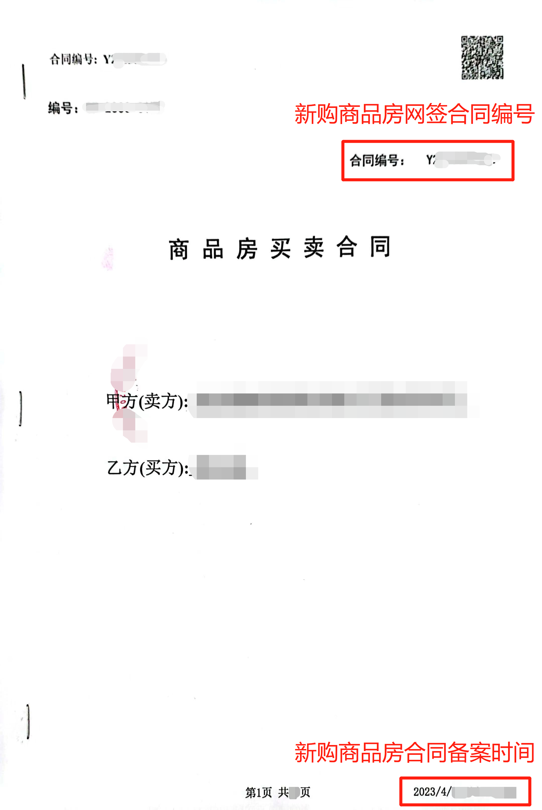

契税完税证明图片示例：

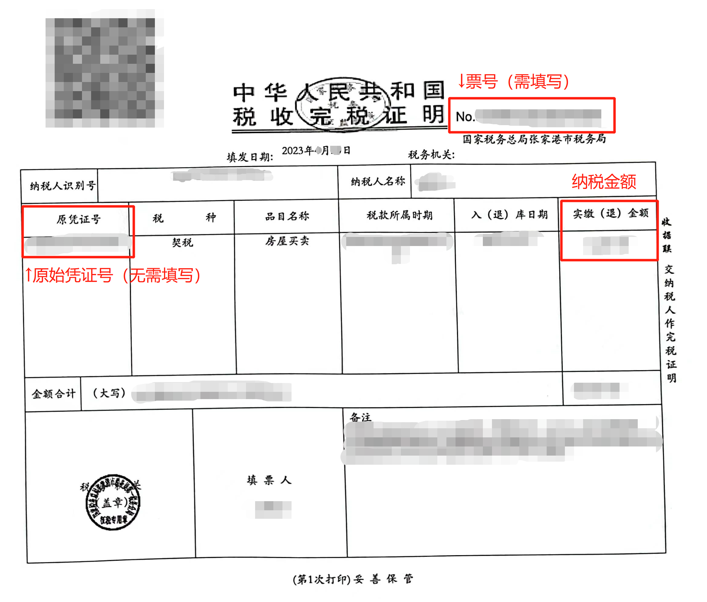

市民卡（一卡通）图片示例：

